2018年深圳技能大赛——智能视频监控技术
应用职业技能竞赛

技
术
文
件

2018年9月

一、竞赛项目、标准、方式及内容
（一）竞赛项目。
智能视频监控技术应用。
（二）竞赛标准。
参照深圳市职业技能鉴定智能视频监控技术应用专项能力三级（高级）标准，并结合行业实际情况，适当增加新知识、新技术、新设备、新技能的相关内容，由组委会统一组织专家命题。
（三）竞赛方式。
本次竞赛分初赛和决赛两个阶段。初赛为理论知识竞赛，决赛为实际操作竞赛。
1.理论知识竞赛
理论知识竞赛由组委会组织专家命题，统一使用计算机理论闯关竞赛系统，采用上机考核方式进行，现场计算机自动判分。第一关为基础知识，时间为30分钟；第二关为专业知识，时间为30分钟。两关均实行百分制，60分为合格，第一关合格方可进入第二关。最终以第二关成绩作为初赛成绩由高到低进行排名，取前60名且成绩合格的选手进入决赛。
时间：2018年10月20日19:00开始
地点：深圳市福田区福强路1007号高训大厦10楼。
2.实际操作竞赛
实际操作竞赛由组委会组织专家命题，以现场实际操作的方式进行。报名截止后公布一套样题供参赛选手练习，竞赛当天由组委会组织专家封闭修改30%作为决赛正式赛题。选手需完成组网部署、客户端操作、视频配置、联动配置。满分为100分，60分为合格，竞赛时间120分钟（以现场实操任务书规定为准）。
时间：2018年11月24日-11月25日
地点：深圳市罗湖区清水河一路深业进元大厦1座14层1403、1404。
3.相关理论复习资料和实操样题将于竞赛报名截止后在组委会指定网站（http://www.szzx.org.cn/)“技能竞赛”栏目下公布，参赛选手自行下载学习。
（四）竞赛内容。
竞赛内容包括理论知识和实际操作两大部分。
- 理论知识竞赛
项目 | 竞赛内容
基础知识 | - 职业道德  - 电工基础及安装维护安全管理知识  - 视频监控技术发展趋势  - 安全防范相关法律法规和标准
专业知识 | - 智能云视频监控系统介绍  - 智能云视频监控系统规划设计  - 智能云视频监控系统部署  - 智能云视频监控系统调测  - 智能云视频监控系统维修
2.实际操作竞赛
要求选手在指定时间内完成以下任务，具体要求如下表：
项目 | 竞赛范围 | 竞赛内容
组  网  部  署 | 摄像机的添加 | 1.安装IVS客户端。  2.配置摄像机。  3.前端存储摄像机数据初始化。
组  网  部  署 | 用户平台的操作 | 1.创建管理员角色和用户。  2.配置实况浏览和云镜控制。
客  户  端  操  作 | 录像操作 | 1.报警联动录像配置。  2.使用U盘备份录像。  3.录像回放的电子放大。
客  户  端  操  作 | IVS客户端系统维护 | IVS客户端系统维护
视  频  配  置 | 解码器的安装及配置 | 1.解码器（HDMI高清接口）安装。  2.解码器的配置。
视  频  配  置 | IVS客户端的配置 | 1.IVS客户端的配置。  2.视频轮巡的配置。  3.客户端上查看告警。
联  动  配  置 | 告警联动的配置 | 移动侦测联动录像的配置。
联  动  配  置 | 智能分析的配置 | 告警信息的识别区分。
二、评分标准
（一）初赛评分标准。
第一关为基础知识，题型为单选题，共50题，每题2分；第二关为专业知识，题型为单选题、多选题、判断题，单选题共30题，每题2分；多选题共10题，每题3分；判断题共10题，每题1分；各题型错选、多选或少选均不得分。
（二）决赛评分标准。
竞赛范围 |  | 竞赛内容 | 配分
- 摄像机的添加  - 用户平台的操作 |  | - 安装IVS客户端  - 配置摄像机  - 前端存储摄像机数据初始化  - 创建管理员角色和用户  - 配置实况浏览和云镜控制 | 20
1.录像操作  2.IVS客户端系统维护 |  | - 报警联动录像配置  - 使用U盘备份录像  - 录像回放的电子放大  - IVS客户端系统维护 | 30
1.解码器的安装及配置  2.IVS客户端的配置 |  | - 解码器（HDMI高清接口）  安装  - 解码器的配置  - IVS客户端的配置  - 视频轮巡的配置  - 客户端上查看告警 | 20
1.告警联动的配置  2.智能分析的配置 |  | - 移动侦测联动录像的配置  - 告警信息的识别区分 | 30
合计 |  |  | 100
扣分项 | 1.违反考场纪律，由裁判员视情况酌情扣分  2.发生安全生产事故酌情扣分 |  | 10
三、成绩评定办法
（一）参赛选手的成绩评定由竞赛裁判组负责。
（二）初赛理论知识竞赛由计算机自动判分。
（三）决赛实际操作竞赛由现场裁判组依据参赛选手的实际操作情况按竞赛评分表集体评判、计分。
（四）竞赛最终以初赛理论知识竞赛和决赛实际操作竞赛的综合成绩进行排名。其中，初赛理论知识竞赛成绩占20%，决赛实际操作竞赛成绩占80%。若综合成绩相同，则实际操作成绩高者为先。
四、竞赛场地与设备
（一）竞赛场地。
1.初赛场地设在深圳市福田区福强路1007号高训大厦10楼。
2.决赛场地设在深圳市罗湖区清水河一路深业进元大厦1座14层1403、1404。
（二）竞赛设备。
1.初赛赛场参照计算机类工种职业技能鉴定要求布置赛场，配备与参赛人数相适应的计算机及竞赛答题软件，确保单人单机并留有一定数量的备用机。
2.决赛设备
设备包括智能视频监控技术应用综合实训台和远程前端设备安装实训区两部分，下图所示。
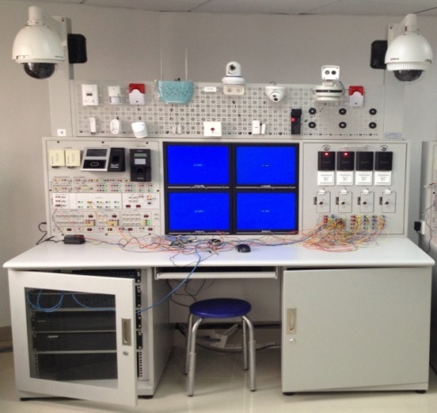
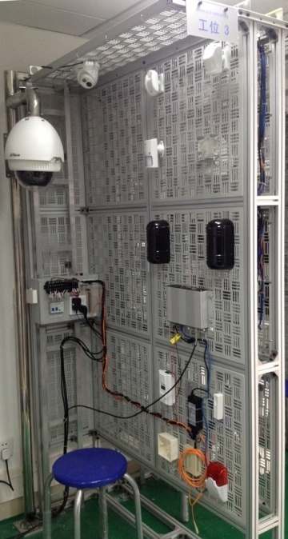

综合实训台

综合实训台远程前端设备安装实训区
五、竞赛规则
（一）参赛规则。
1.初赛理论知识竞赛
（1）参赛证由组委会于竞赛开始前统一核发；
（2）参赛选手需提前20分钟凭有效身份证和参赛证进入赛场，对号入座并将身份证和参赛证放在座位左上角明显位置，以备查验。迟到20分钟不得入场，开赛后20分钟方可交卷离场；
（3）竞赛过程中由于选手个人原因引起的竞赛无法正常进行，选手将以弃权处理；
（4）参赛选手进入考场不能携带手机等通讯工具，不能携带与竞赛相关的文件资料。在赛场上应自觉遵守赛场秩序，保持安静，竞赛进行过程中不允许任何形式的交谈，更不得大声喧哗吵闹，否则将给予警告直至取消竞赛资格；
（5）冒名顶替、弄虚作假、作弊者，取消竞赛资格及成绩；
（6）竞赛结束铃响时，选手应立即停止答题，有秩序的离开赛场。
2.决赛实际操作竞赛
（1）实际操作竞赛选手的出场顺序和实操工位由抽签决定；
（2）参赛选手需提前20分钟凭有效身份证和参赛证进入赛场，对竞赛工具设备进行检查并签字确认；
（3）宣布竞赛开始后，由裁判组分发实操比赛赛题，同时开始比赛计时；
（4）参赛选手选按赛题完成各竞赛项目，并主动配合裁判员评分；
（5）参赛选手应严格遵守赛场纪律，所有的通讯工具、摄像工具不得带入竞赛现场，对竞赛设施设备应爱护、保管，防止丢失和损坏；
（6）参赛选手不得将竞赛提供的工具、材料等物品带出赛场，竞赛结束后应将工具复位；
（7）冒名顶替、弄虚作假、作弊者，取消竞赛资格及成绩；
（8）比赛过程中如果出现安全事故，裁判员应立即中止竞赛。如查实事故责任属参赛者，即取消参赛者竞赛资格；
（9）竞赛结束前10分钟，裁判员应提醒竞赛剩余时间，竞赛结束时间到，各参赛选手必须停止操作。
（二）赛场规则。
1.各类赛务人员必须统一佩戴由组委会签发的相应证件，着装整齐。
2.各赛场除现场裁判、赛场配备的工作人员以外，其他人员未经允许不得进入赛场。
3.新闻媒体等进入赛场必须经过组委会允许，并且听从现场工作人员的安排和管理，不能影响竞赛进行。
4.参赛选手在竞赛期间未经组委会批准不得接受其他单位和个人进行的与竞赛内容相关的采访。
5.参赛选手不得将竞赛的相关情况资料私自公布。
6.参赛选手在竞赛过程中必须主动配合裁判的工作，服从裁判安排，如果对竞赛的裁决有异议，可按照规定以书面形式向监督仲裁组提出申诉。
（三）安全操作规程。
1.实操现场为带电作业，有人员触电及设备损坏风险。组委会将提前对实操设备进行用电安全检查，参赛人员应严格按规定操作，确保人身和设备安全。
2.参赛人员应服从命令，听从指挥，在规定区域内活动，不得擅自离开。
3.竞赛期间如发生火情、地震、伤病等特殊情况，要保持镇静，服从现场工作人员指挥，参与扑救或有效撤离。
六、本技术文件条款最终解释权归2018年深圳技能大赛—智能视频监控技术应用职业技能竞赛组织委员会所有。

